https://ppi.psu.ac.th/scac

เอกสารประกอบการประชุมคณะกรรมการ พชอ. เมืองพัทลุง
วันที่ 10 พฤศจิกายน 2565 ณ ห้องประชุมสำนักงานสาธารณสุขอำเภอเมืองพัทลุง

ตามที่สำนักงานกองทุนสนับสนุนการสร้างเสริมสุขภาพ (สสส.) สนับสนุนให้สถาบันนโยบาย สาธารณะ มหาวิทยาลัยสงขลานครินทร์ (สนส.ม.อ.) ดำเนินโครงการขับเคลื่อนนโยบายสาธารณะเพื่อการสร้างเสริมสุขภาพ โดยมีวัตถุประสงค์เพื่อยกระดับการขับเคลื่อนนโยบายสาธารณะ ใน 4 ประเด็นหลัก คือความมั่นคงทางอาหาร ความมั่นคงทางมนุษย์ ความมั่นคงทางสุขภาพ และความมั่นคงทางฐานทรัพยากรธรรมชาติและสิ่งแวดล้อม สู่เป้าหมายภาคใต้แห่งความสุข สร้างกระบวนการมีส่วนร่วม กระบวนการเรียนรู้ และบูรณาการกลไก ทั้งภาคีภาครัฐ ท้องถิ่น ภาคประชาชน ภาคเอกชน วิชาการ และสื่อสารมวลชน ในการขับเคลื่อนนโยบาย สาธารณะ ทั้งระดับตำบล อำเภอ จังหวัด เขตสุขภาพ พร้อมทั้งพัฒนาศักยภาพและเพิ่มขีดความสามารถของภาคี เครือข่าย ในการขับเคลื่อนนโยบายสาธารณะ เพื่อการสร้างเสริมสุขภาวโครงการพัฒนากลไกระดับอำเภอ (อำเภอเมืองพัทลุง) และพื้นที่เป้าหมายระดับตำบล 10 ตำบล ดังนี้ กองทุนเทศบาลตำบลนาท่อม กองทุนเทศบาลเมืองพัทลุง กองทุนเทศบาลตำบลโคกชะงาย กองทุนเทศบาลตำบลนาโหนด กองทุนเทศบาลตำบลท่ามิหรำ กองทุนเทศบาลตำบลท่าแค กองทุนเทศบาลตำบลตำนาน กองทุนเทศบาลตำบลปรางหมู่ กองทุนเทศบาลตำบลควนมะพร้าว และองค์การบริหารส่วนตำบลลำปำ

นโยบายสาธารณะ ใน 4 ประเด็นหลัก
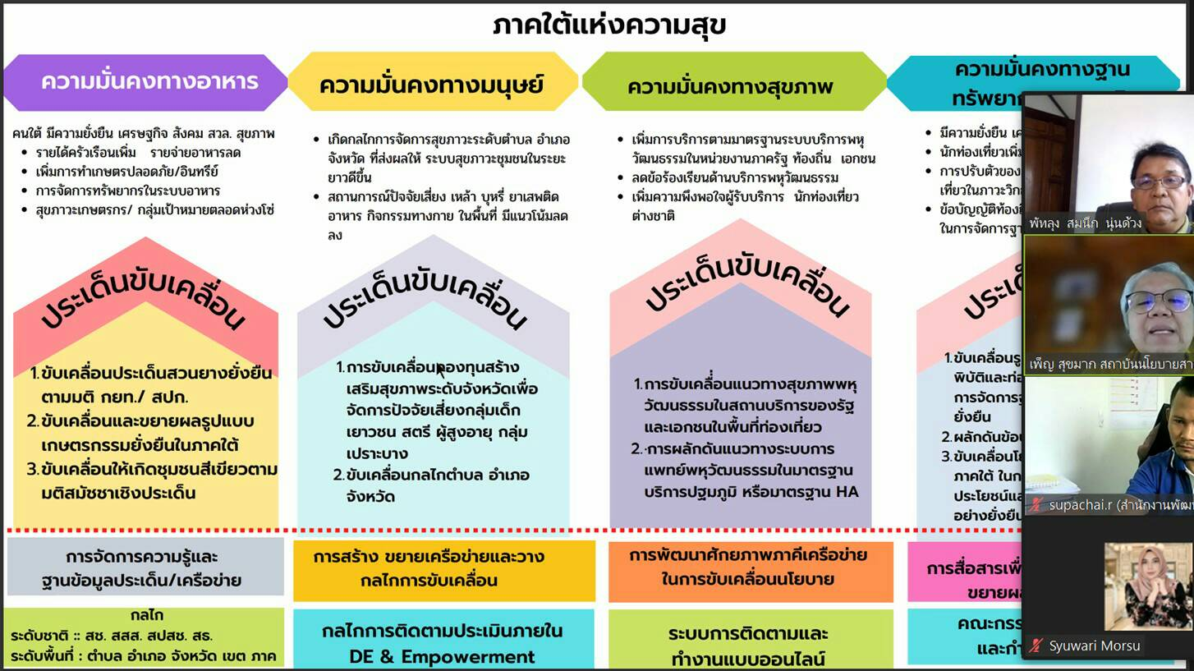

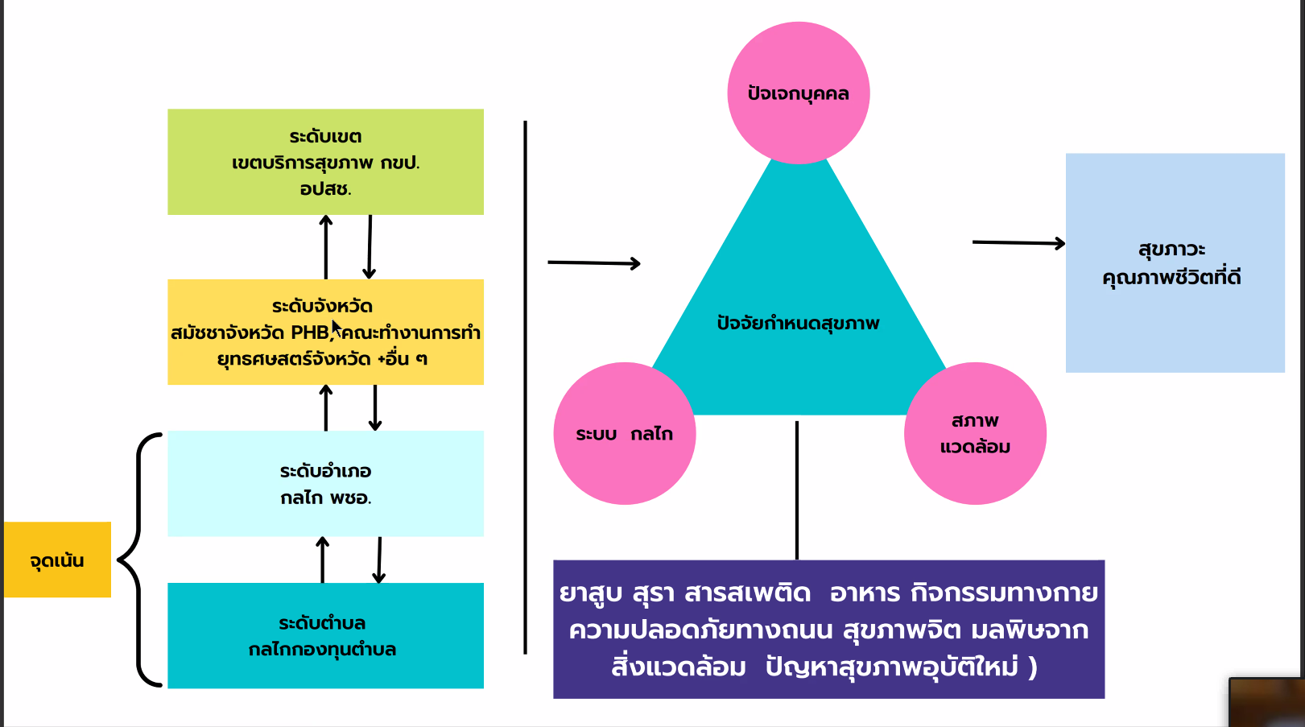

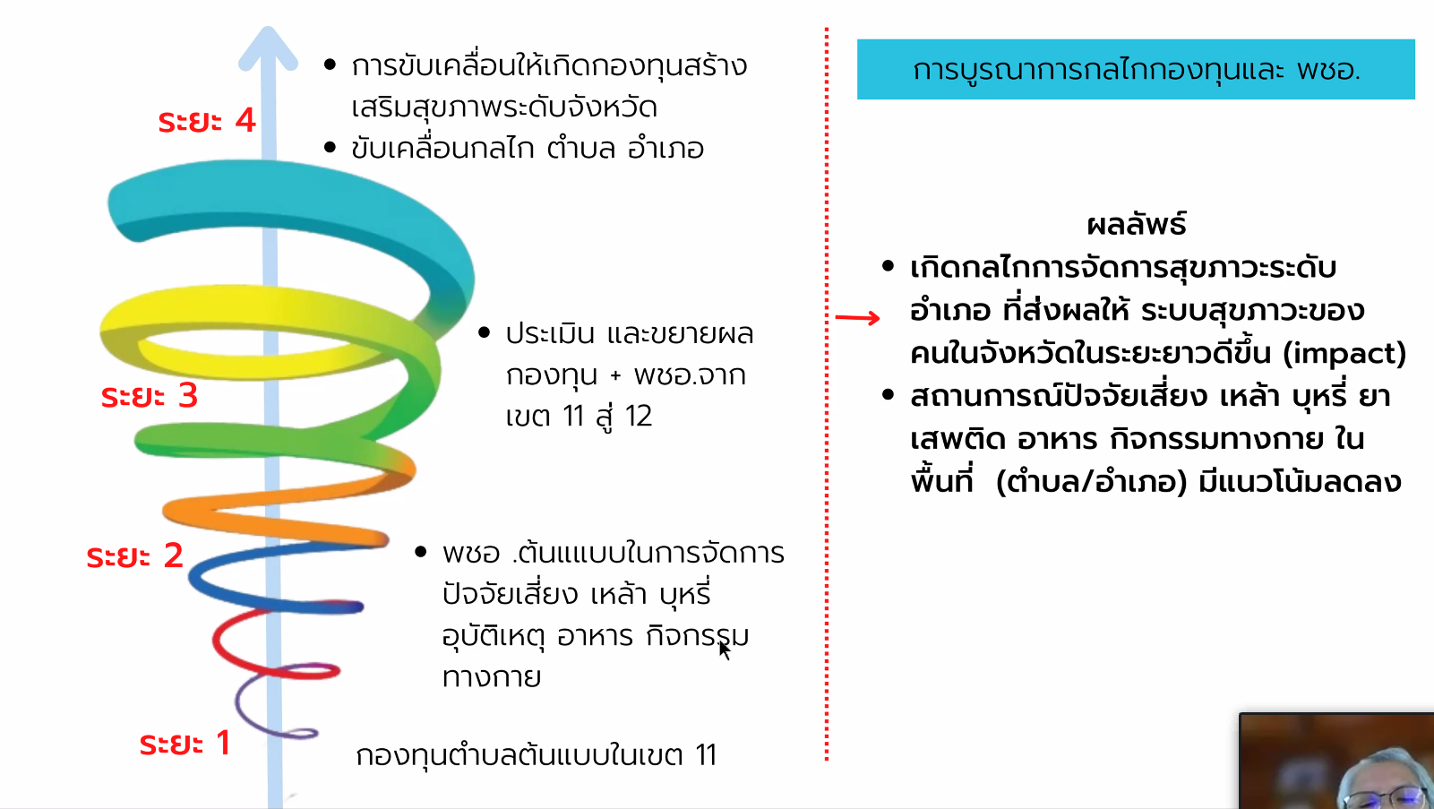

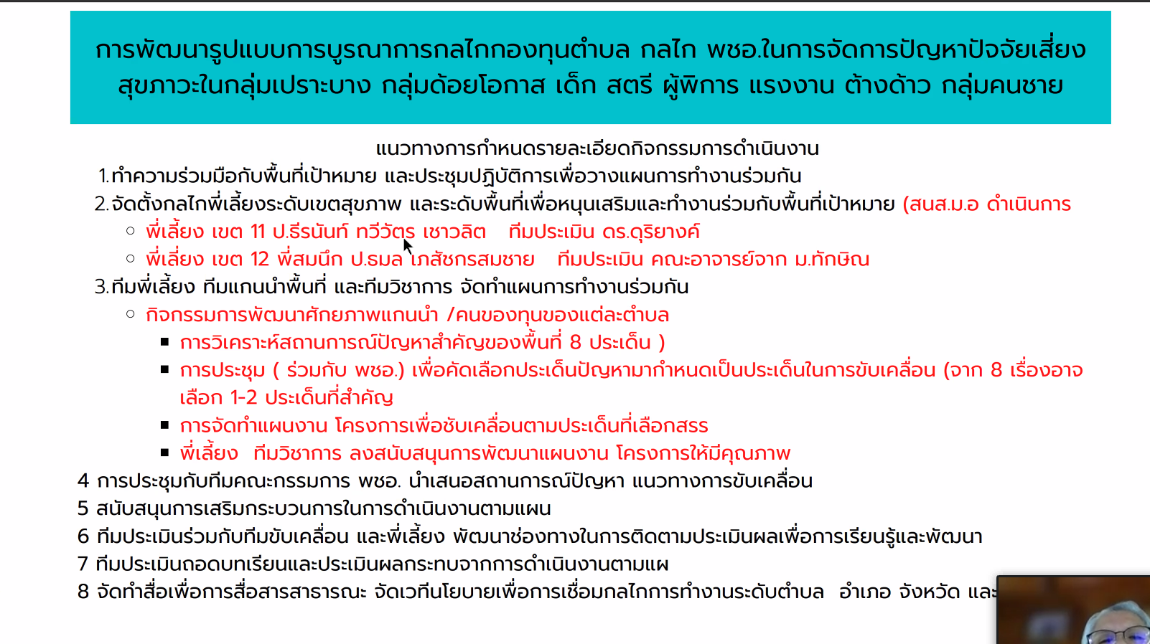

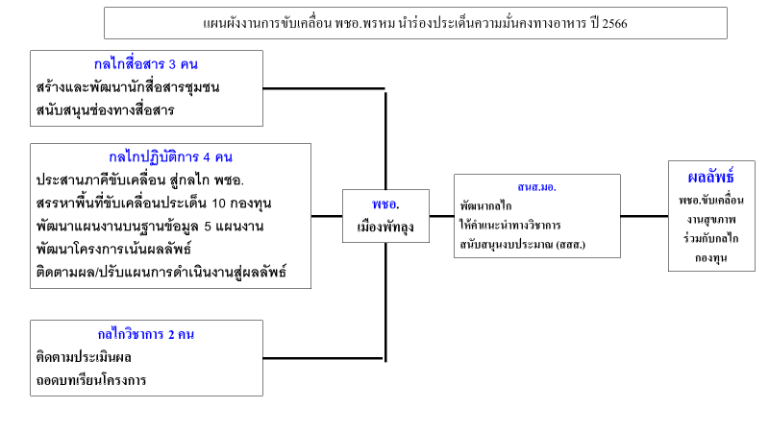

กลไกขับเคลื่อนโครงการ
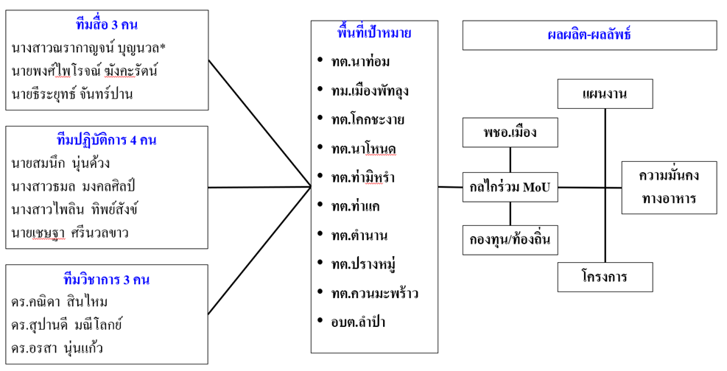

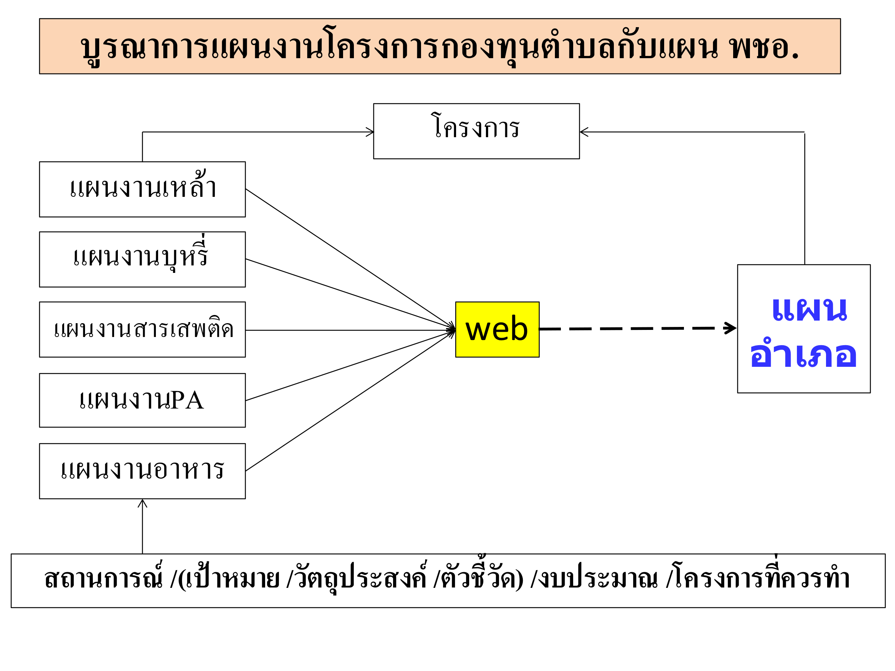

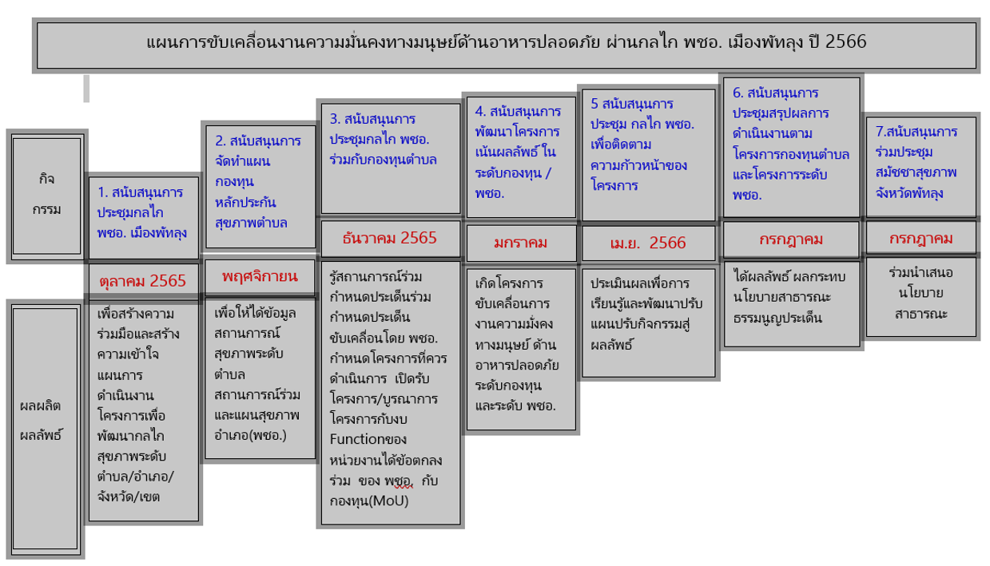

กิจกรรมที่ 1. สนับสนุนการประชุมกลไก พชอ. เมืองพัทลุง
กลุ่มเป้าหมาย คณะกรรมการ พชอ 21 คน คณะทำงาน 10 คน(ปฏิบัติการ 4/ วิชาการ 3/ สื่อ 3)
ผลผลิต/ผลลัพธ์
1. ได้สร้างความร่วมมือและสร้างความเข้าใจแผนการดำเนินงานโครงการเพื่อพัฒนากลไกสุขภาพระดับตำบล/อำเภอ/จังหวัด
2. คัดเลือกผู้แทน พชอ.ร่วมขับเคลื่อนโครงการ 10 คน
3. เลขา พชอ.หรือผู้ที่เลขามอบหมายให้ร่วมเป็นคณะทำงานโครงการ 1 คน
กิจกรรมที่ 2 สนับสนุนการจัดทำแผนกองทุนหลักประกันสุขภาพตำบล
กลุ่มเป้าหมาย ผู้แทนกรรมการกองทุน 3 คน/กองทุน, เจ้าหน้าที่กองทุน 1คน/กองทุน,
ภาคีที่เกี่ยวข้อง 5 คน/กองทุน, คณะทำงาน 4 คน
ผลผลิต/ผลลัพธ์
1. ได้ข้อมูลสถานการณ์สุขภาพระดับตำบล สถานการณ์ร่วม
2. ได้แผนสุขภาพอำเภอ(พชอ.)
3. ได้ผู้แทนคณะกรรมการกองทุนๆละ 3 คน
กิจกรรมที่ 3. สนับสนุนการประชุมกลไก พชอ. ร่วมกับกองทุนตำบล MoU
กลุ่มเป้าหมาย ผู้แทนคณะกรรมการ พชอ. 10 คน,ผู้แทนกรรมการกองทุน 30 คน,คณะทำงาน 10 คน
ผลผลิต/ผลลัพธ์
- นำเสนอข้อมูลสถานการณ์ร่วม กำหนดประเด็นร่วม กำหนดประเด็นขับเคลื่อนโดย พชอ.
กำหนดโครงการที่ควรดำเนินการ
- เปิดรับโครงการ /บูรณาการโครงการกับงบ Functionของหน่วยงาน
- พชอ. MoU กับกองทุน
กิจกรรมที่ 4 สนับสนุนการพัฒนาโครงการเน้นผลลัพธ์ ในระดับกองทุน /พชอ.
กลุ่มเป้าหมาย ผู้รับทุนเฉลี่ย 2โครงการ/กองทุน = 20 คน ,โครงการระดับ พชอ.2โครงการ =2 คน,
เจ้าหน้าที่กองทุน Fa กลุ่ม 10 คน, คณะทำงาน 4 คน
ผลผลิต/ผลลัพธ์
- ได้โครงการเน้นผลลัพธ์เพื่อขับเคลื่อนงานความมั่นคงทางอาหาร ระดับกองทุน และระดับ พชอ.
- คณะกรรมการกองทุนได้เรียนรู้โครงการเน้นผลลัพธ์
- เจ้าหน้าที่กองทุนได้เพิ่มทักษะการเป็นพี่เลี้ยง
กิจกรรมที่ 5. สนับสนุนการประชุม กลไก พชอ. เพื่อติดตามความก้าวหน้าของโครงการ
กลุ่มเป้าหมาย ผู้แทนคณะกรรมการ พชอ. 10 คน,ผู้แทนคณะกรรมการกองทุน 30 คน,คณะทำงาน 10 คน
ผลผลิต/ผลลัพธ์
- ประเมินผลเพื่อการเรียนรู้และพัฒนาปรับแผนกิจกรรมสู่ผลลัพธ์
- จำนวนผลลัพธ์ที่เกิดแล้ว
- เกิดกลไกบูรณาการระดับ กองทุน และ พชอ.
- เกิดพื้นที่ความมั่นคงทางอาหารด้านอาหารปลอดภัย
กิจกรรมที่ 6 สนับสนุนการประชุมสรุปผลการดำเนินงานตามโครงการกองทุนตำบล และโครงการระดับ พชอ.
กลุ่มเป้าหมาย ผู้แทนคณะกรรมการ พชอ. 10 คน,ผู้แทนคณะกรรมการกองทุน 30 คน,คณะทำงาน 10 คน
ผลผลิต/ผลลัพธ์
- ได้ประเด็นร่วมที่จะผลักดันสู่โยบายสาธารณะ
- หรือกำหนดเป็นธรรมนูญเชิงประเด็น
กิจกรรมที่ 7. สนับสนุนการร่วมยกร่างนโยบายสาธารณะเพื่อเสนอต่อสมัชชาสุขภาพจังหวัดพัทลุง
ร่างนโยบายสาธารณะ
กลุ่มเป้าหมาย ผู้แทนคณะกรรมการ พชอ. 10 คน,ผู้แทนคณะกรรมการกองทุน 30 คน,คณะทำงาน 10 คน
ผลผลิต/ผลลัพธ์
- ได้ผู้แทนเข้าร่วมประชุมสมัชชาจังหวัด
- นำเสนอนโยบายสาธารณะ ต่อที่ประชุมสมัชชาจังหวัด

ลงชื่อ ประธานคณะทำงาน
(สมนึก นุ่นด้วง)
สถานการณ์อาหารและโภชนาการสมวัย (สารเคมีในเลือด 38.33% เด็กอ้วน 20.38% การกินผักเพียงพอ 43.00% กินหวาน 47.75%)
การทำแผนอำเภอ ดูตัวอย่างแผน PA ของกงหรา/ศรีนครินทร์

กรอบการดำเนินงานความมั่นคงทางอาหาร (เพียงพอ ปลอดภัย เข้าถึงได้ การมีส่วนร่วม)
เพียงพอ(การปลูก การผลิต)
หน่วยงาน | โครงการ/กิจกรรม

ปลอดภัย(การบริโภค การควบคุม)
หน่วยงาน | โครงการ/กิจกรรม

เข้าถึงได้(การขาย)
หน่วยงาน | โครงการ/กิจกรรม

การมีส่วนร่วม(กลุ่ม เครือข่าย)
หน่วยงาน | โครงการ/กิจกรรม

รายงานการประชุมคณะกรรมการ พชอ. เมืองพัทลุง
วันที่ 10 พฤศจิกายน 2565 เวลา 09.00-15.30 น ณ ห้องประชุมสำนักงานสาธารณสุขอำเภอเมืองพัทลุง
ผู้เข้าประชุมประกอบด้วย เลขานุการ พชต.17 คน, คณะทำงานปฏิบัติการ 2 คน คณะทำงานสื่อ 2 คน คณะทำงานวิชาการ 3 คน ผู้ข้าร่วมประชุมอื่นๆ 3 คน คณะกรรมการ พชอ.11 คน ,คณะกรรมการ ชพอ ครบองค์ประชุม ประธาน(นายอำเภอเมืองพัทลุง) เปิดประชุมตามวาระดังต่อไปนี้
วาระที่ 1.

กิจกรรมที่ 1. สนับสนุนการประชุมกลไก พชอ. เมืองพัทลุง
กลุ่มเป้าหมาย คณะกรรมการ พชอ 21 คน คณะทำงาน 10 คน(ปฏิบัติการ 4/ วิชาการ 3/ สื่อ 3)
ผลผลิต/ผลลัพธ์
1. ได้สร้างความร่วมมือและสร้างความเข้าใจแผนการดำเนินงานโครงการเพื่อพัฒนากลไกสุขภาพระดับตำบล/อำเภอ/จังหวัด
2. คัดเลือกผู้แทน พชอ.ร่วมขับเคลื่อนโครงการ 10 คน ประกอบด้วย
1.
2.
3. เลขา พชอ.หรือผู้ที่เลขามอบหมายให้ร่วมเป็นคณะทำงานโครงการ 1 คน ได้แก่ นายเชษฐา ศรีนวลขาว นักวิชาการสาธารณสุขชำนาญการ (ผอ.รพ.สต.บ้านควรมะพร้าว)

สรุปรายจ่าย กิจกรรมที่ 1
อาหารว่างและเครื่องดื่ม 2 มื้อๆละ 37 ชุด ๆละ 25 บาท | 1850
ค่าอาหารกลางวัน 37 ชุด ๆละ 80 บาท | 2960
ตอบแทนคณะทำงานปฏิบัติการ 2 คนๆละ 1000 บาท =2000 | 2000
วัสดุสำนักงานตลอดโครงการ (กระดาษ/แฟ้ม/หมึกพิม/แบตเตอรี่AA/AAA) | 2340
รวมจ่าย | 9150

ก.2/1 ประชุมเชิงปฏิบัติการทำแผนประเด็น

รร.ชัยคณาธานี อ.เมืองพัทลุง

เจ้าหน้าที่กองทุน 10
ภาคีสุขภาพ 10
คณะทำงาน/วิทยากร 6

ประชุมเชิงปฏิบัติการทำแผนประเด็นอาหารปลอดภัย

